今天讲的内容：
- 实战：sshd服务防止暴力破解和fail2ban使用方法

实验环境：
服务端：xuegod63.cn IP：192.168.1.63
客户端：xuegod64.cn IP：192.168.1.64

sshd概述： 安全的远程连接服务

一般暴力破解步骤：
1、扫描端口号：22
2、找到对应的linux服务器
3、开始暴力破解 : 需要知道用户名和IP 。 Linux root ，公网IP地址

先说说简单的防范措施：

方法1：
1、密码足够复杂：
密码的长度要大于8位最好大于14位。密码的复杂度是密码要尽可能有数字、大小写字母和特殊符号混合组成。

方法2：修改默认端口号 sshd 默认端口号： 22
模拟黑客扫描：使用nmap工具扫描端口号：
[root@xuegod63 ~]# rpm -ivh /mnt/Packages/nmap-5.21-4.el6.x86_64.rpm #安装nmap
[root@xuegod63 ~]# nmap 192.168.1.63 #扫描服务开放了哪些端口，可以找到22端口
Starting Nmap 5.21 ( http://nmap.org ) at 2015-05-18 09:48 CST
Nmap scan report for xuegod63.cn (192.168.1.63)
Host is up (0.000027s latency).
Not shown: 998 closed ports
PORT STATE SERVICE
22/tcp open ssh
111/tcp open rpcbind

为避免补扫描到，将默认端口号22改为：？？？
[root@xuegod63 ~]# vim /etc/ssh/sshd_config
改Port 22
为：Port 81
[root@xuegod63 ~]# /etc/init.d/sshd restart
Stopping sshd: [ OK ]
Starting sshd: [ OK ]
注：我们改成81，这里81给人的感觉像是web端口

再次扫描：
[root@xuegod63 ~]# nmap 192.168.1.63
Starting Nmap 5.21 ( http://nmap.org ) at 2015-05-22 21:13 CST
Nmap scan report for xuegod63.cn (192.168.1.63)
Host is up (0.000019s latency).
Not shown: 998 closed ports
PORT STATE SERVICE
81/tcp open hosts2-ns
111/tcp open rpcbind
#看到端口是81,

测试ssh远程登录：
[root@xuegod63 ~]# ssh root@192.168.1.63
ssh: connect to host 192.168.1.63 port 22: Connection refused
注： 发现默认的方法已经连接不上

怎么连接？
正确的方法：
[root@xuegod63 ~]# ssh root@192.168.1.63 -p 81
注：改端口号的目的是为了，避免扫描

方法3：不使用root用户名登录，这样黑客猜不到你的用户名。也就无从暴力破解
不使用用户名为root的帐号登录系统，但是要获得root超级管理员权限。
怎么办？
注：判断一个用户是不是超级管理员，看的是用户的ID是否为0。

例：创建一个普通帐号，然后变成超级管理权限
[root@xuegod63 ~]# useradd mk #创建mk用户
[root@xuegod63 ~]# echo 123456 | passwd --stdin mk #mk密码是123456
Changing password for user mk.
passwd: all authentication tokens updated successfully.
[root@xuegod63 ~]# vim /etc/passwd
改：root:x:0:0:root:/root:/bin/bash
为：root:x:0:0:root:/sbin/nologin #不让root登录系统

改：mk:x:500:500::/home/mk:/bin/bash
为：mk:x:0:0::/home/mk:/bin/bash #改ID500为0，mk就成root身份

测试：
[root@xuegod63 ~]# ssh root@192.168.1.63 -p 81 #root登录不成功
root@192.168.1.63's password: 123456
Last login: Sun May 10 09:43:55 2015 from xuegod63.cn
This account is currently not available.
Connection to 192.168.1.63 closed.

[root@xuegod63 ~]# ssh mk@192.168.1.63 -p 81 #mk用户可以登录
mk@192.168.1.63's password: 123456

[root@xuegod63 ~]# whoami #查看当前登录系统的用户名
root
[root@xuegod63 ~]# id mk
uid=0(root) gid=0(root) groups=0(root)

总结：以下三种方法：
1、密码足够复杂：
2、修改默认端口号
3、不使用root用户名登录
一般情况这个就可以解决了暴力破解的问题了。

实战背景：
最近公网网站一直被别人暴力破解sshd服务密码。虽然没有成功，但会导致系统负载很高，原因是在暴力破解的时候，系统会不断地认证用户，从而增加了系统资源额外开销，导致访问公司网站速度很慢。

技术源于生活，问一下： 你的银行卡 输错3次密码 ， 结果会怎么样？？？
卡会补锁24个小时。。。

我们使用fail2ban也可以实现锁IP
fail2ban可以监视你的系统日志，然后匹配日志的错误信息（正则式匹配）执行相应的屏蔽动作（一般情况下是防火墙），而且可以发送e-mail通知系统管理员，很好、很实用、很强大！

fail2ban运行机制：简单来说其功能就是防止暴力破解。工作的原理是通过分析一定时间内的相关服务日志，将满足动作的相关IP利用iptables加入到dorp（丢弃）列表一定时间。

应用实例
设置条件：ssh远程登录5分钟内3次密码验证失败，禁止用户IP访问主机1小时，1小时该限制自动解除，此IP可以重新登录。

下载软件包：
官方地址：
http://www.fail2ban.org

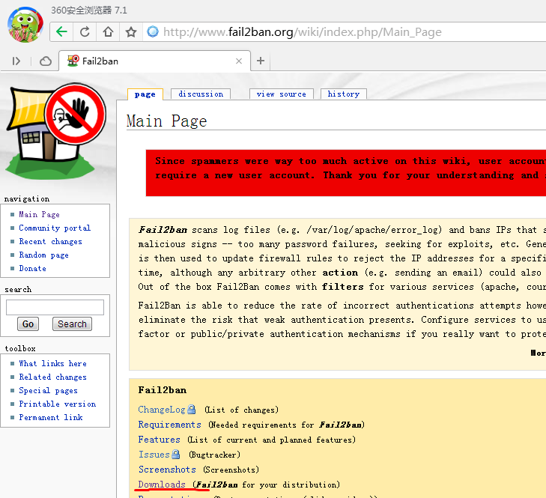
http://www.fail2ban.org/wiki/index.php/Downloads
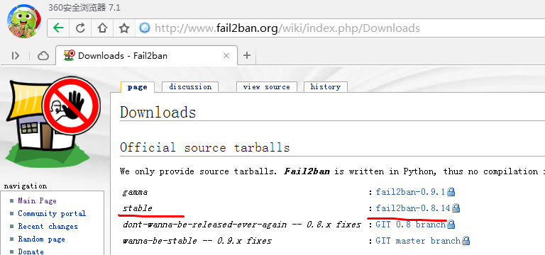

下面，我们还原一下环境：
[root@xuegod63 ~]# vim /etc/passwd #让root用户可以登录
改：root:x:0:0:root:/root:/sbin/nologin
为：root:x:0:0:root:/root:/bin/bash

[root@xuegod63 ~]# vim /etc/ssh/sshd_config
改：Port 81
为：Port 22
[root@xuegod63 ~]# service sshd restart
Stopping sshd: [ OK ]
Starting sshd: [ OK ]

上传软件包fail2ban到linux服务器上：
rz ： 上传命令

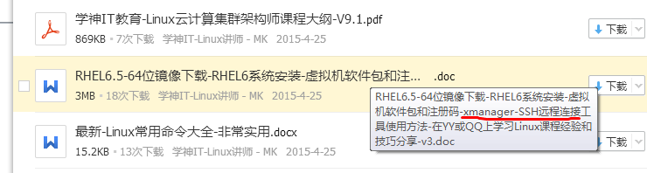

安装：fail2ban
[root@xuegod63 ~]# tar -zxvf fail2ban-0.8.14.tar.gz
[root@xuegod63 fail2ban-0.8.14]# cd fail2ban-0.8.14
[root@xuegod63 fail2ban-0.8.14]# vim README.md #查看以下内容
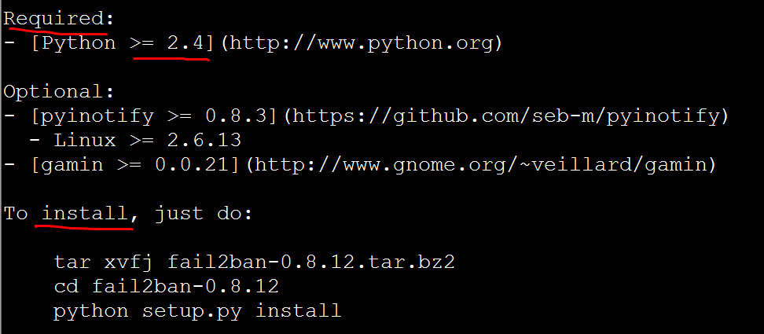
需要安装python开发环境，并且版本要大于2.4
查看当前系统中python的版本：
[root@xuegod63 fail2ban-0.8.14]# python -V
Python 2.6.6
安装：
今天是你第一次 听安装python 软件包：1

[root@xuegod63 ~]# cd fail2ban-0.8.14
[root@xuegod63 fail2ban-0.8.14]#python setup.py install

扩展：
Linux源码包安装方式一般为： 编译后再安装
1、语言： 编译型语言， 比如：c，c++ ,java
2、解释型语言， 比如： python，shell脚本

生成服务启动脚本：
[root@xuegod63 fail2ban-0.8.14]# cp files/redhat-initd /etc/init.d/fail2ban
[root@xuegod63 fail2ban-0.8.14]# chkconfig --add fail2ban
[root@xuegod63 fail2ban-0.8.14]# chkconfig --list fail2ban
fail2ban 0:off 1:off 2:off 3:on 4:on 5:on 6:off

生成服务启动脚本：
[root@xuegod63 fail2ban-0.8.14]# cp files/redhat-initd /etc/init.d/fail2ban
你怎么知道要复制这个文件？
找规律
在fail2ban的源码文件中，过滤关键字： chkconfig
只要脚本中包含chkconfig 就是一个redhat的开机启动脚本。

[root@xuegod63 fail2ban-0.8.14]# vim /etc/init.d/network
[root@xuegod63 fail2ban-0.8.14]# vim /etc/init.d/sshd
[root@xuegod63 fail2ban-0.8.14]# vim /etc/init.d/httpd
以上三个服务启动脚本都有：
# chkconfig: 2345 10 90
注： 2345系统级 10启动顺序 关机时，关闭服务的顺序

过滤关键字：chkconfig

应用实例
设置条件：ssh远程登录5分钟内3次密码验证失败，禁止用户IP访问主机1小时，1小时该限制自动解除，此IP可以重新登录。

[root@xuegod63 ~]# vim /etc/fail2ban/jail.conf #改以下红色标记内容
[ssh-iptables]

enabled = true
filter = sshd
action = iptables[name=SSH, port=ssh, protocol=tcp]
sendmail-whois[name=SSH, dest=you@example.com, sender=fail2ban@example.com, sendername="Fail2Ban"]
logpath = /var/log/secure
findtime = 300
maxretry = 3
bantime = 3600

注释：
enabled = true #是否激活此项（true/false）修改成 true
logpath = /var/log/secure #检测的系统的登陆日志文件。这里要写sshd服务日志文件。
#完成：5分钟内3次密码验证失败，禁止用户IP访问主机1小时。 配置如下
findtime = 300 #在5分钟内内出现规定次数就开始工作，默认时间单位：秒
maxretry = 3 #3次密码验证失败
bantime = 3600 #禁止用户IP访问主机1小时

启动服务：
[root@xuegod63 fail2ban-0.8.14]#service fail2ban start
Starting fail2ban: [确定]

[root@xuegod63 ~]# ssh root@192.168.1.63 #只有密码对， 就可以正常登录
root@192.168.1.63's password:
Last login: Wed May 6 14:58:02 2015 from xuegod63.cn
[root@xuegod63 ~]#

测试：故意输入错误密码3次，再进行登录时，会拒绝登录
[root@xuegod63~]# ssh 192.168.1.63
root@192.168.1.63's password:
Permission denied, please try again.
root@192.168.1.63's password:
Permission denied, please try again.
root@192.168.1.63's password:
Permission denied (publickey,password).
[root@xuegod63~]# ssh 192.168.1.63
ssh: connect to host 192.168.1.63 port 22: Connection refused

哪台机器在暴力破解你的服务器？

查看fail2ban服务运行状态：
[root@xuegod63 fail2ban]# fail2ban-client status #配置好之后我们检测下fail2ban是否工作。
Status
|- Number of jail: 1
`- Jail list: ssh-iptables

[root@xuegod63 fail2ban]# fail2ban-client status ssh-iptables
#具体看某一项的状态也可以看，如果显示被ban的ip和数目就表示成功了，如果都是0，说明没有成功。
Status for the jail: ssh-iptables
|- filter
| |- File list: /var/log/secure
| |- Currently failed: 0
| `- Total failed: 3
`- action
|- Currently banned: 1
| `- IP list: 192.168.1.63
`- Total banned: 1

总结：
1、密码足够复杂：
2、修改默认端口号
3、不使用root用户名登录
一般情况这个就可以解决了暴力破解的问题了。
4、使用fail2ban防止SSHD服务被暴力破解

MK讲课风格：1

